Detector de postură incorectă
Perju Dragoș-Ștefan (1406A)

Cuprins:
1. Propunere inițială proiect
23 octombrie
2. Referat soluție și alternative implementare găsite
15 noiembrie
3. Raport tehnic asupra soluției finale
18 decembrie
4. Lecțiile avute în decursul realizării acestui proiect
18 decembrie
1. Ce vei învăța dacă dezvolți un astfel de proiect?
2. Ce cunoștințe preeliminare sunt necesare să dezvolți un astfel de proiect
3. Aplicațiile reale ale informațiilor dobândite în proiect pot fi?
4. Componentele constituente sunt?

1. Propunere inițială proiect 23 octombrie
Folosind platforma FRDM KL25Z și un senzor flex (cum arată unul comercial, cum se face unul în casă), voi detecta postura incorectă a utilizatorului. Ansamblul sistem se va așeza în partea inferioară a spatelui - folosind probabil o curea de brâu lată. Sistemul va putea fi calibrat - utilizatorul stând drept și apăsând pe un buton pentru a reseta pragul de detecție.
Când senzorul se îndoaie suficient după pragul de detecție, platforma FRDM KL25Z - cuplat cu un motor de vibrații - va vibra persistent utilizatorului încât acesta să fie nevoit să-și îndrepte spatele și, pe termen lung, să-și îndrepte postura. O conexiune bluetooth sau WiFi, pentru platformă, va încuraja colectarea de informații de către un sistem central (Raspberry Pi 3 sau orice Linux machine) ca să afișeze utilizatorului o idee generală despre corectitudinea posturii lui din ultimul timp.

2. Referat soluție și alternative implementare găsite 15 noie.
Mai jos găsiți câteva propuneri spre a soluționa problema detectării posturii unui om. Acestea sunt 3 soluții foarte diferite care chiar au dus la o schimbare a propunerii inițiale din partea mea în privința modului de implementare a proiectului. Soluțiile sunt următoarele:
- Folosirea unui senzor flex
- Folosirea unui senzor de proximitate la scaun
- Microcontroller pus ca agrafă la umăr

- Folosirea unui senzor flex

- Tutorial implementare folosind senzor flex comercial
- Senzorul flex comercial - pagină pentru cumpărare în România
- Senzor flex cu hârtie și creion - video
- Senzor flex cu hârtie și creion - explicații scrise
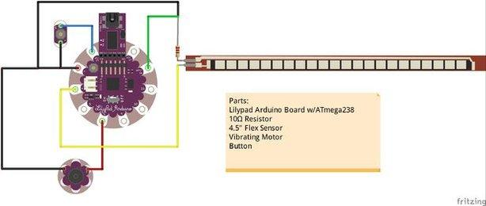
- Senzor flex cu spumă conductoare - video

Această propunere sugerează folosirea unui senzor flex spre a detecta modificarea posturii față de un punct de referință setat la momentul apăsării butonului aferent conectat la microcontroller (punctul de referință fiind eventual spatele drept).
Un senzor flex sumar se poate spune a fi o rezistență a cărei valoare e sensibilă la îndoire și care provoacă o schimbare relativ subtilă a voltajului curentului care poate fi detectată de o intrare analogică a unui microcontroller.
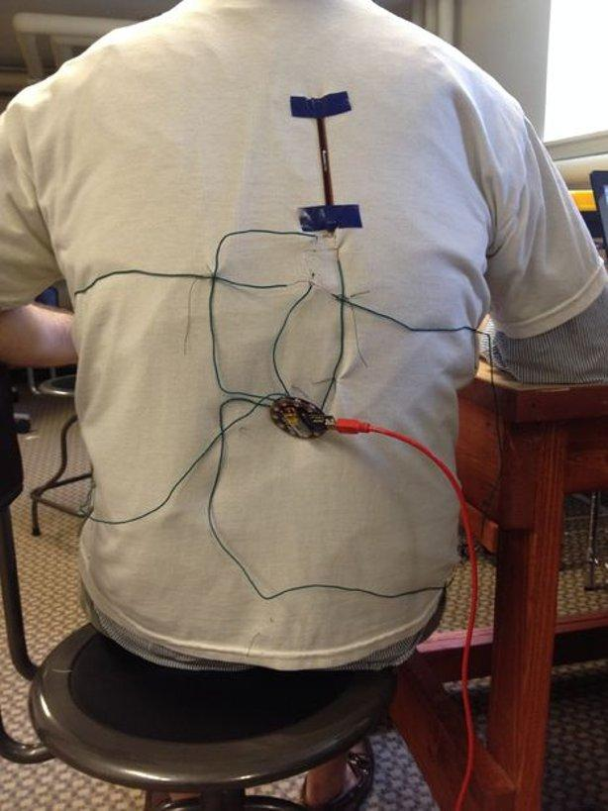
Un dezavantaj al acestei propuneri reprezintă prețul senzorului flex comercial (vedeți linkul b). Ar mai fi o variantă mai scurtă și deci mai ieftină, dar care nu ar fi la fel de utilă problemei noastre. În acest sens, există tutoriale pe internet spre a realiza un senzor flex „în casă” (vedeți linkurile c, d, e).
Am realizat unul în acest sens spre a testa propunerea, însă la cuplarea sa cu 5 volți de la o baterie USB externă și la intrarea analogică a platformei de dezvoltare FRDM KL25Z, am detectat valori doar în plaja de 0.1-0.2 pe o scală de 0.0-1.0. Aceste valori, spre a se dovedi utile, ar trebui și curățate puternic. Pentru a mări plaja, mă gândesc că este necesar o baterie cu voltaj mai mare și deci alimentare separată a senzorului față de FRDM dar cu același GND. De asemenea, pur și simplu realizarea calitativă a senzorului (o hârtie mai groasă?) ar putea fi o problemă.
Un alt dezavantaj al propunerii de soluție per ansamblu este apoi „cuplarea” sistemului cu utilizatorul (vedeți imaginea din stânga). Este dezordonată.

- Folosirea unui senzor proximitate la scaun

- Descrierea soluției

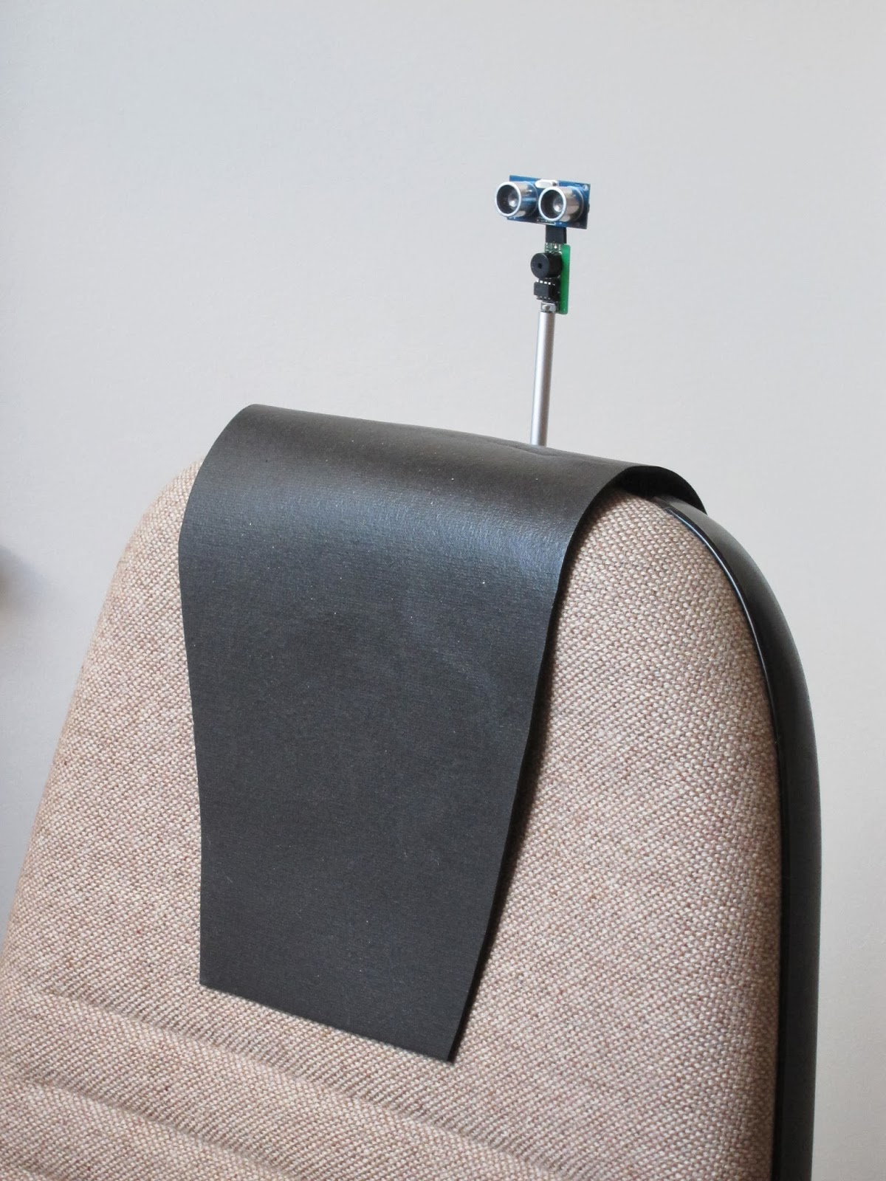
O simplă propunere de soluționare a problemei ar fi realizarea unui ansamblu cu un senzor de ultrasunete spre a detecta proximitatea capului utilizatorului așezat pe scaun. Acesta ar trebui să fie poziționat cât mai aproape de senzorul menționat, care este aliniat cu spătarul, încât să determine postura corectă.
Este o soluție simplă și elegantă, însă proiectul își propune rezolvarea problemei în orice condiții - și când utilizatorul e în picioare sau e pe un scaun fără spătar (poziții obișnuite pentru utilizatorii serioși în a-și corecta poziția).

(3) Microcontroller pus ca agrafă la umăr

- Implementare cu Tinyduino
- Lumo Lift - implementare comercială
- Lumo Lift - dezasamblare și explicare interior

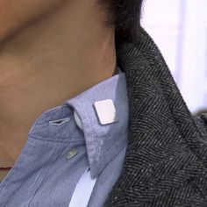
Această propunere de soluție este cea considerată de mine în acest moment. Implică folosirea unui accelerometru pentru detectarea poziției verticale a corpului și toate componentele necesare acestei soluții ar determina un ansamblu elegant și minimalist care ar duce la folosirea lui în orice situație - acasă, în oraș, în picioare, pe scaun. Poziția sistemului ar fi prielnică la nivelul umărului.
De asemenea, 2 componente ale FRDM KL25Z ar putea fi folosite pentru această soluție, și anume accelerometrul și alimentarea prin baterie monedă. Însă, alimentarea prin baterie monedă indică că ar ridica probleme în ceea ce privește furnizarea de energie pentru periferice (PWM?), excluzând capacitățile interne (vedeți aici). Mai mult, economisirea energiei pentru FRDM KL25Z se poate realiza mai bine pe CodeWarrior decât pe mbed.com (tutorial aici) - puțin nefacil, CodeWarrior fiind comercial. De aceea, este o idee a studia alternative pentru platforma de dezvoltare. Se poate considera deci și:

- Placă dezvoltare compatibilă Arduino Pro Mini 3.3V
- Modificarea lui pentru economisirea energiei - distrugerea LEDului de power on
- Modul Accelerometru 3 axe
- Modul Bluetooth 4.0 -- pentru un consum mult mai mic de energie
- Motor cu Vibrații -- pentru notificare utilizator
- Modul Suport de Baterie CR2032 -- baterie monedă

3. Raport tehnic asupra soluției finale 15 decembrie
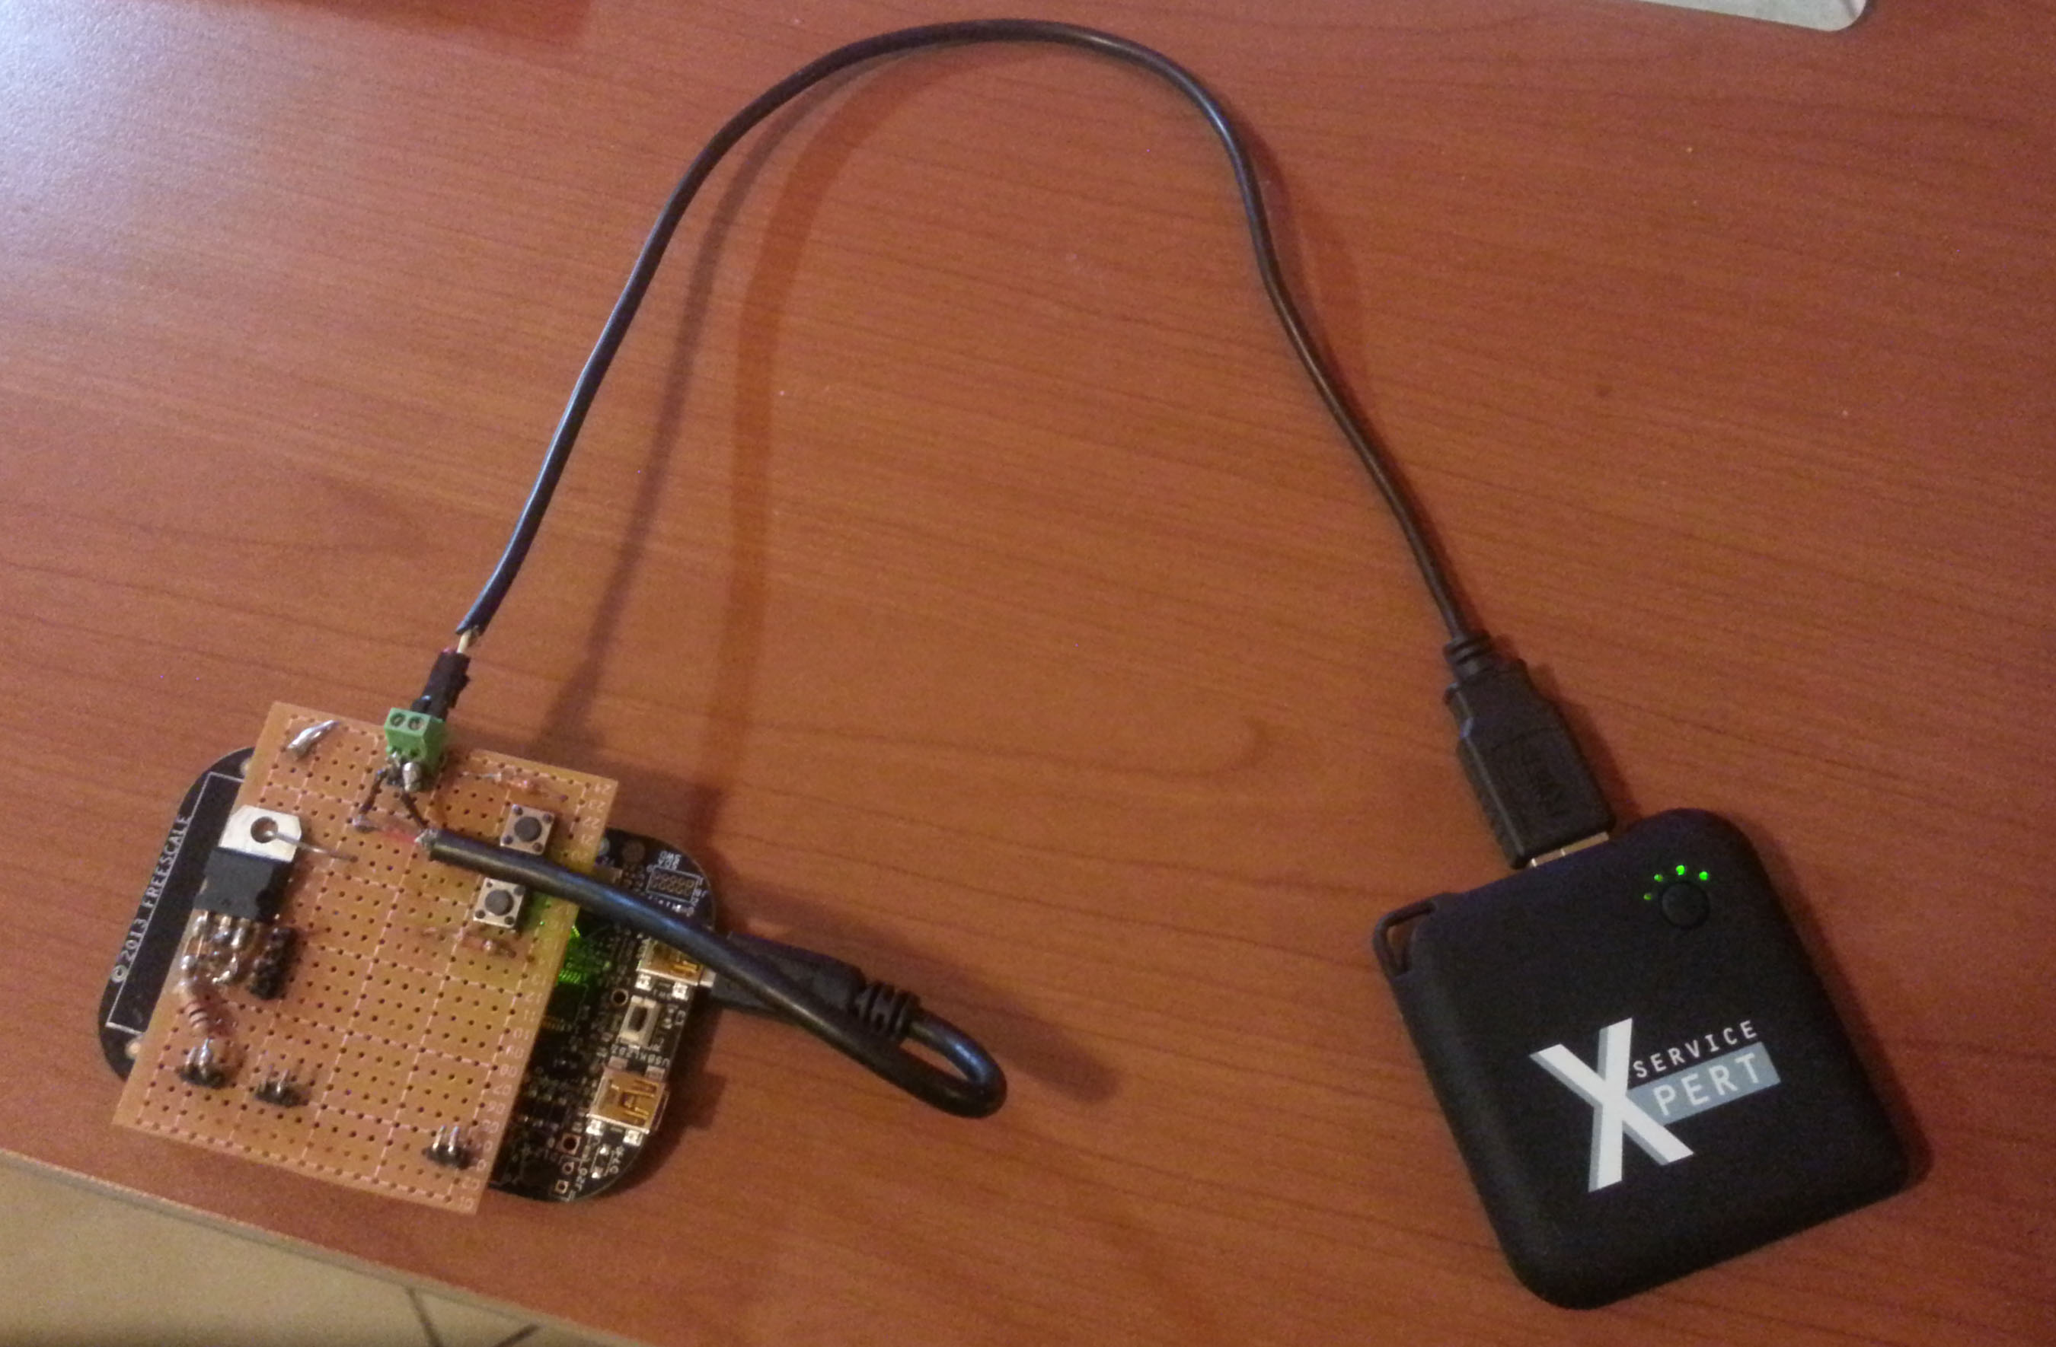
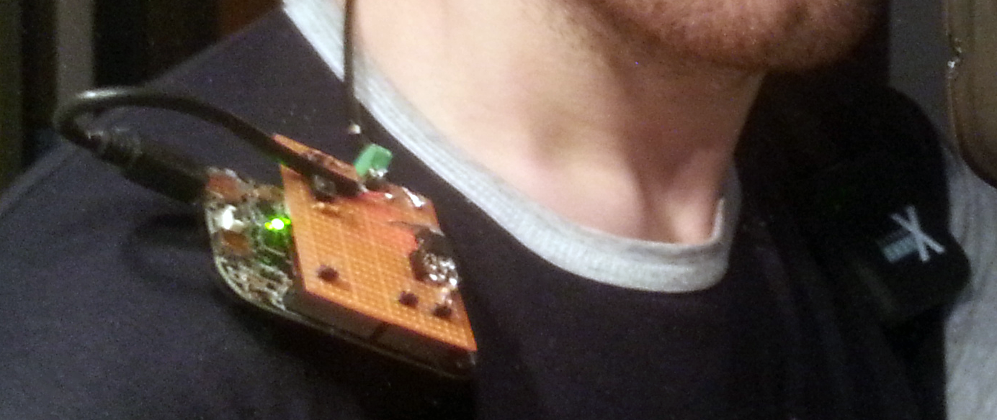
Proiectul și-a propus folosirea platformei de dezvoltare FRDM KL25Z folosit și anul trecut, în cadrul disciplinei Proiectarea cu Microprocesoare. De data aceasta însă, dorim să folosim mai multe facilități ale platformei în sine - și anume touchslider, accelerometru și ceasul în timp real (RTC).
Folosind toate acestea, am construit un mic dispozitiv de detectare a posturii utilizatorului, un dispozitiv care odată cuplat la o baterie externă, poate fi purtat ca un accesoriu la nivelul gâtului (fiind și de altfel necesar pentru detecție).

Componente externe
Mai jos vedem schema de componente și de conectare a proiectului. Pe lângă acumulator, platforma FRDM și dispozitiv bluetooth HC-05, observăm și un simplu buton.

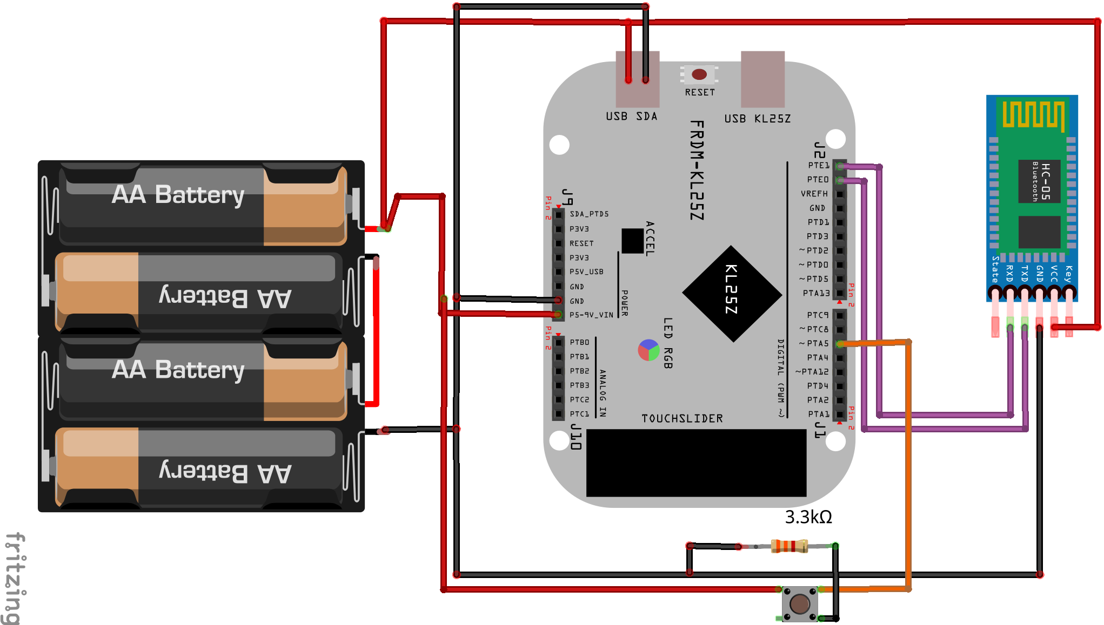
- Bluetooth: Se conectează cu sistemul ce deține serverul de pagină web pus la dispoziție pentru utilizator. În principal, furnizează 2 schimbări de stare și anume DREPT și STRÂMB când sunt detectate aceste schimbări ale posturii. Are rolul de a trimite și alte informații ce vor fi menționante mai jos la componentele corespondente informațiilor.
- Buton: Atunci când e apăsat, acest buton „spune” accelerometrului să capteze starea sa curentă și să o păstreze ca și referință care, odată comparată cu starea curentă a accelerometrului, se decide dacă postura utilizatorului este incorectă.
- Alimentare SDA: Pentru ca ceasul în timp real din interiorul platformei să fie activă, trebuie ca ei să-i fie furnizate un clock de 32 kHz. Acesta se poate obține prin legarea pinului PTC1 (furnizorul de clock) de PTC3 (clock în pentru RTC), distrugerea unui rezistor suplimentar de pe placă și configurarea corectă a pinilor [3] sau prin alimentarea simplă a părții SDA a platformei și folosirea unui bootloader / firmware de versiune anterioară [4]. Am ales varianta ulterioară.

Componente interne
- Accelerometru: Menționat și anterior, furnizează procesorului poziția sa curentă și se decide la o anume discrepanță, care depăștește un prag arbitrar ales, dacă se semnalează postură incorectă.
- Touchslider: Cu ajutorul acestuia se alege pragul peste care să nu se depășească discrepanța [referință accelerometru]-[stare curentă accelerometru], fără a se anunța postură incorectă. De asemenea, în această situație, după selectare, bluetoothul transmite schimbarea pragului la sistemul ce deține serverul web, fiind util de afișat utilizatorului.
- RGB Led: În cazul posturii incorecte, LEDul clipește roșu intermitent. În cazul posturii corecte, el este stins. LEDul mai este folosit și în situația în care se atinge touchslider-ul pentru a modifica pragul, moment în care LEDul tranzitează de la roșu spre verde depinzând unde este atins. La apăsarea butonului pentru a lua referința, se clipește de două ori verde pentru a confirma acest lucru.
- Ceas în timp real (Real-Time Clock): Timpul este important de urmărit în cazul acestui dispozitiv. Pentru a realiza graficele ce le puteți vedea mai jos, de pe pagina web, unde se spune cât timp utilizatorul a avut o postură corectă sau nu, trebuie ținut cont de timpul când se schimbă postura utilizatorului. Acesta se trimite odată cu eticheta noii posturi și se cere la pornirea dispozitivului, de la sistemul ascultător.
- Motivul pentru care dispozitivul trimite timpul său local, împreună cu schimbarea posturii, și nu este suficient doar timpul sistemului care asculta prin bluetooth, este pentru că s-a proiectat soluția cu abilitatea de a opri bluetoothul HC-05 în minte pentru economisirea energiei și salvarea schimbărilor de postură în memoria flash a platformei. Nu a mai fost timp destul pentru a termina această ramură de caracteristici a proiectului (de aceea se văd un buton în plus și un tranzistor atașat sistemului în poză).

Pagină web
Pagina web este realizată în Flask, o bibliotecă în Python care aduce în același timp și un server orientat spre dezvoltare, care acceptă doar un singur client la un moment dat. Flask trebuie cuplat la sfârșit cu un server web precum Apache pentru a fi administrat cu mulți-threading în minte și, deci, să accepte mai mulți clienți în același timp.
Prima dată la conectare, utilizatorul se va lovi de o pagină parolă după care, dacă știe parola (1234), se poate conecta să vadă pagina principală de status a dispozitivului.
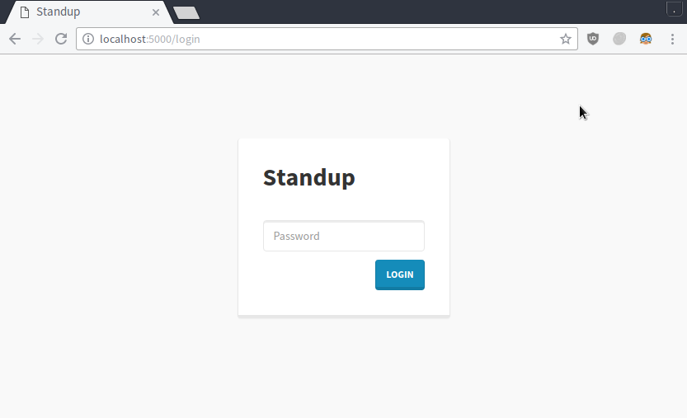

Pagina de status a dispozitivului permite a vedea starea de conectare a dispozitivului, pragul deocamdată setat – care poate fi în intervalul [0.0, 1.0] – și o confirmare dacă în momentul acesta utilizatorul are o postură proastă. De asemenea, observăm un grafic care arată ultimele 7 zile de activitate a dispozitivului (ziua de astăzi fiind penultima bară). Partea roșie a barelor reprezintă reprezentarea în nr. ore a cât timp utilizatorul a stat strâmb (se vede puțin), iar cu verde cât timp utilizatorul a stat drept.
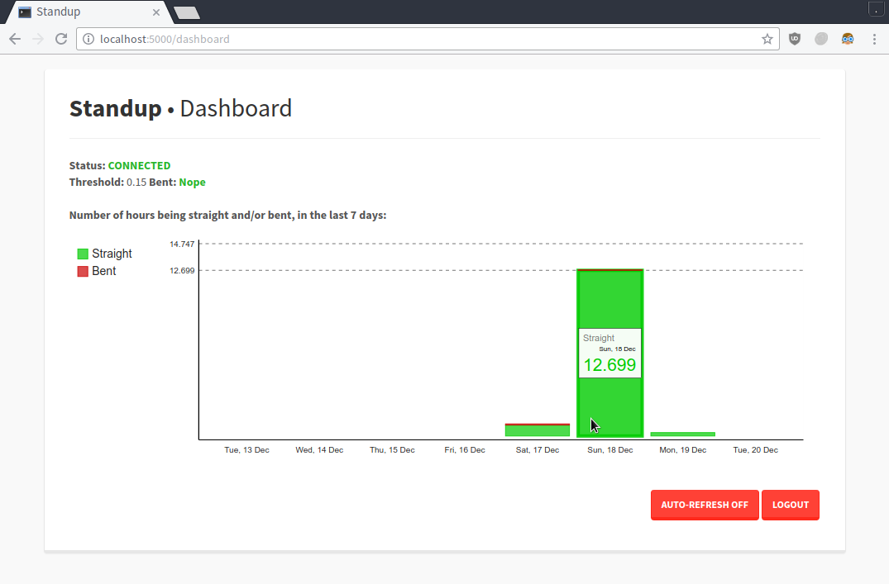
Se poate alege ca pagina să se auto-reîncarce la fiecare 10 secunde apăsând pe butonul de „Auto-Refresh”, iar dacă utilizatorul pleacă de la calculator și vrea să protejeze pagina, poate da „Logout”.
Un beep în fundal se poate aude dacă utilizatorul e detectat cu postură proastă, în momentul în care este reîncărcată pagina. Utilizatorul e încurajat a lăsa pagina în fundal cu auto-reîncărcare, pentru a fi notificat să-și corecteze postura.

4. Lecțiile avute în decursul realizării acestui proiect 18 dec.
1. Ce vei învăța dacă dezvolți un astfel de proiect?
2. Ce cunoștințe preeliminare sunt necesare să dezvolți un astfel de proiect?
3. Aplicațiile reale ale informațiilor dobândite în proiect pot fi?
4. Componentele conținute sunt?

1. Ce vei învăța dacă dezvolți un astfel de proiect?
Pe lângă utilizarea componentelor deja cunoscute de mine a platformei FRDM KL25Z, printre care se numără accelerometrul, UARTul, Ledul RGB și Touchslider, am avut prilejul de a lucra și cu ceasul de timp real a platformei. Acesta are mai multe metode de a fi setat și am învățat mai multe moduri prin care el poate fi setat.
- Folosind un clock de 32 kHz, ce poate fi setat a fi generat de la pinul PTC1, după care să conectăm acest pin cu intrarea de clock al ceasului de timp real la pinul PTC3. Ar fi fost necesar și distrugerea un rezistor de pe placă în acest sens. [3]
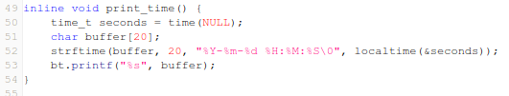
- Folosind un bootloader / firmware vechi al platformei de dezvoltare FRDM KL25Z, unde partea OpenSDA a acestuia generează clockul de 32 kHz intern către ceasul de timp real.
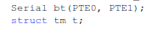
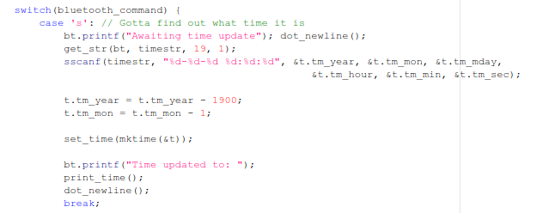

Mai sus putem vedea cod util în setarea timpului și apoi citirea lui din sistem.
De asemenea, și un simplu buton s-a dovedit a fi o provocare – eu personal nefolosind butoane des în proiecte. Știind că un buton are nevoie de o rezistență pentru pull-down (aceeași conexiune spre FRDM KL25Z să fie conectată și la GROUND, dar între cele două să fie o rezistență), am ales dintre cele 2 valori ale rezistenței pe care le aveam la îndemână, 3.3 kOhm și 150 kOhm, pe cea cu 150.
Nedumerirea mea a fost când butonul se anunța a fi apăsat din perspectiva platformei FRDM, când eu nu-l apăsam deloc. De fapt, datorită rezistenței foarte mari pe care pinul o întâlnea în calea sa spre GROUND, acesta a preferat a lua orișice semnal care mai ușor îl găsea direct din platforma FRDM, care măsurat avea o rezistență de 8 kOhm. Așadar, la pin se măsura a fi 2.5V aplicați în loc de 0V, cum doream când butonul nu e apăsat. Schimbarea rezistenței de 150 kOhm cu una de 3.3 kOhm a reparat acest lucru.
Acest experiment putea fi evitat complet în cazul folosirii unei rezistențe pull-down al pinului folosit, care este dispus de către platforme precum FRDM KL25Z.
În final, un alt element educativ pentru mine a fost realizarea serverului web. Flask a fost de mare ajutor în acest sens, necesitând doar a fi instalat și utilizat în scripturi Python ce decideau ce bucăți din paginile HTML să fie afișate sau nu, depinzând de valorile variablelor. Acesta a ajutat și la salvarea sesiunii, astfel încât să nu necesite reintroducerea parolei la intrarea pe pagina web de fiecare dată. Cod html preparat pentru Flask:

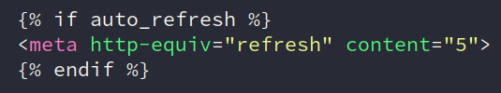

2. Ce cunoștințe preeliminare sunt necesare să dezvolți un astfel de proiect?
- Cunoștințe electronică (rezistențe, alimentarea VCC/GND cu grijă, etc.)
- Cunoștințe de programare în C++ (time, etc.)
- Cunoștințe de mulți-threading (RtOS)
- Cunoștințe de programare în Python (Flask vine ușor cu aceste cunoștințe)
- Citirea documentației platformei FRDM KL25Z (rezistență pull-down la pin)

3. Aplicațiile reale ale informațiilor dobândite în proiect pot fi?
Aplicația reală a proiectului este evidentă. Proiectul poate fi miniaturizat, cumpărând alte componente înlocuitoare mai mici – inclusiv platforma – și perfecționat, folosind tehnici de economisire a energiei [4] pentru o durată mare de viață la o singură încărcare. Aceste lucruri îl pot pregăti și mai mult pentru uz de zi cu zi.
Există aplicații deja menționate în secțiunea alternative de soluție ale acestui document. Lumo Lift reprezintă o soluție alternativă a problemei propuse.

4. Componentele conținute sunt?
- Platforma de dezvoltare FRDM KL25Z
- Modulul bluetooth HC-05
- O placă de test
- 1 buton
- 2 rezistențe 3.3 kOhm
- 1 cablu miniUSB de desfăcut pentru alimentare OpenSDA
- 1 cablu microUSB de desfăcut pentru alimentare platformă și componente

